«19» февраля 2026 года № 1
(дата формирования реестра
требований кредиторов)
«19» февраля 2026 года №1
(дата размещения реестра
требований кредиторов на
интернет-ресурсе)

Реестр требований кредиторов в процедуре восстановление платёжеспособности в отношений Сисенов Асхат Аскарович ЖСН: 910830351255.

№  п/п | Очередь/ фамилия, имя и отчество (если оно указано в документе, удостоверяющем личность)/ наименование кредитора | (ИИН/БИН) кредитора | Сумма предъявленных требований | Документы, подтверждающие обоснованность принятого решения (наименование, дата, номер) | Признанные требования | Непризнанные требования | Примечание
1 | 2 | 3 | 4 | 5 | 6 | 7 | 8
1. | Первая очередь
1) | Требования граждан, перед которыми должник несет ответственность за причинение вреда жизни или здоровью
 | ...
 | Итого:
2) | Требования по взысканию алиментов
 | ...
 | Итого:
 | Итого по первой очереди:
2. | Вторая очередь
1) | Задолженность по налогам
 | ...
 | Итого:
2) | Задолженность по другим обязательным платежам в бюджет
 | ...
 | Итого:
3) | Задолженность по таможенным платежам
 | ...
 | Итого:
4) | Задолженность по платежам в бюджет, взыскиваемым по решению суда
 | ...
 | Итого:
 | Итого по второй очереди:
3. | Третья очередь
1) | Требования кредиторов по гражданско-правовым и иным обязательствам
1 | АО "Евразийский банк" |  | 6 344 753,66 KZT | Требование было заявлено | 6 344 753,66 KZT
2 | АО "Фридом Банк  Казахстан" |  | 10 489 822,62 KZT | Требование было заявлено | 10 489 822,62  KZT
3 | ТОО "Микрофинансовая Организация "Робокэш.кз" |  | 90 417,96  KZT | Требование было заявлено | 90 417,96  KZT
4 | ТОО "Микрофинансовая организация "ФинтехФинанс" |  | 15 336,72  KZT | Требование было заявлено | 15 336.72  KZT
 | Итого: |  | 16 940 330,96 тенге |  | 16 940 330,96  тенге
2) | Требования залоговых кредиторов, подлежащих удовлетворению в порядке, предусмотренным пунктом 7 статьи 41 Закона
 | ...
 | Итого:
3) | Требования, возникшие в результате принятия судом решения о признании сделки недействительной и возврате имущества в имущественную массу должника
 | ...
 | Итого:
 | Итого по третьей очереди:
4. | Четвертая очередь
1) | Убытки, неустойки (штрафы, пени)
 | ...
 | Итого:
 | Итого по четвертой очереди:
5. | Пятая очередь
1) | Требования, заявленные после истечения срока их предъявления
1 | АО "Kaspi Bank" |  | 1 288 959,03 KZT | Требование не было заявлено | 1 288 959.03 KZT
2 | ТОО "Микрофинансовая организация"Салем Кредит" |  | 269 399  KZT | Требование не было заявлено | 269 399  KZT
3 | АО "Банк Центр Кредит" |  | 24 765,82  KZT | Требование не было заявлено | 24 765,82  KZT
4 | ТОО «Специальная  финансовая  компания «СМК  ФФ-2» |  | 1 784 434,76  KZT | Требование не было заявлено | 1 784 434,76  KZT
 | ИТОГО: |  | 3 367 558,61  KZT |  | 3 367 558,61  KZT
2) | Требования кредиторов, не исполнивших обязанность, предусмотренную подпунктом 4) пункта 2 статьи 8 Закона
 | …
 | Итого:
 | Итого по пятой очереди:
 | Итого по реестру: |  | 20 307 889,57KZT |  | 20 307 889,57 KZT
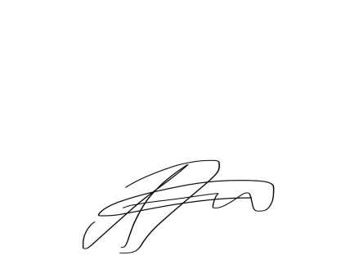

Финансовый управляющий
Эриков А.Р. ____________
(подпись)

